**МИНИСТЕРСТВО НАУКИ И ВЫСШЕГО ОБРАЗОВАНИЯ РОССИЙСКОЙ ФЕДЕРАЦИИ**

**Федеральное государственное бюджетное образовательное учреждение высшего образования**

**«Московский политехнический университет»**

|  |  |
| --- | --- |
|  |  |
|  |  |

ОТЧЕТ  
**«Maya для инженерных задач: анимация работы**

**турбины»**

По дисциплине:   
**Проектная деятельность**

**Выполнили:** Петренко А.А.

Толстых С.С.

Москва, 2020

ОГЛАВЛЕНИЕ

АННОТАЦИЯ 3

ВВЕДЕНИЕ 3

ОБЩЕЕ ЗАДАНИЕ 3

УЧАСТНИКИ И РОЛИ 3

ИНДИВИДУАЛЬНЫЕ ПЛАНЫ УЧАСТНИКОВ 4

СОДЕРЖАТЕЛЬНЫЕ ГЛАВЫ 8

Поиск учебно-методических материалов 8

Поиск моделей…………………………………………………………………………………8

Работа над визуализацией 9

Разработка методических материалов 9

Разработка проектной документации 9

РЕЗУЛЬТАТЫ 9

ЗАКЛЮЧЕНИЕ 12

## АННОТАЦИЯ

В данном отчете представлены описание проекта, основные цели и задачи, участники проекта и их роли и планы в этом семестре, рассмотрены основные этапы проекта и подведены итоги деятельности команды в текущем семестре.

## ВВЕДЕНИЕ

## Программный продукт Autodesk Maya довольно часто используется в игровой и киноиндустрии. Возможности 3D-моделирования, создания анимации, наложения текстур, создания сцен и сценариев, полный контроль источника света и камер, рендер картинок и видео высокого качества делают продукт направленным на развлекательный контент. Однако, изучив возможности программы более детально, можно определить, что существует такой инструмент как Bifrost, который позволяет создавать высококачественную симуляцию жидкости, дыма, огня, взрывов. Так что у Maya смогла раскрыться еще одна сторона – решение инженерных задач.

## ОБЩЕЕ ЗАДАНИЕ

Анимация текучих сред и газов. Разработка обучающего видео по работе аппаратов (в данном семестре – турбины) и учебных пособий. Обучение студентов работе с программными продуктами и помощь в освоении курсов.

## УЧАСТНИКИ И РОЛИ

Всего количество участников проекта в данном семестре насчитывает 7 человек. Коллектив состоит из студентов второго, третьего и четвертого курсов.

* Петров Д.В. – Распределение работ, планирование и контроль проекта.
* Петренко А.А. – Капитан команды, режиссер
* Усвяцов А.Д. – Оператор
* Рахметов Р.Р. – Зам. капитана, технолог
* Толстых С.С. – Документовед
* Толкачева А.А. – Специалист по симуляции воздушных потоков
* Соловьева Е.А. – Специалист по симуляции воздушных потоков

## ИНДИВИДУАЛЬНЫЕ ПЛАНЫ УЧАСТНИКОВ

Индивидуальные планы работ участников представлены в табл.1.

|  |  |
| --- | --- |
| **Участник** | **Индивидуальный план работ** |
| Петров Д.В. | 1. Контроль и администрирование проекта |
| Толкачева А.А. | 1. Подбор материалов по работе с Maya и Bifrost 2. Ведение доски в Trello 3. Работа с визуализацией течения воздуха внутри корпуса тубины 4. Создание изображений и видео, показывающих движение воздуха внутри турбины 5. Подготовка общей сцены с течением воздуха в турбине для отчетного видео 6. Разработка методического пособия по визуализации воздушных потоков |
| Соловьёва Е.А. | 1. Поиск материалов по работе в Maya и ознакомление с ними 2. Поиск материалов по работе в Bifrost и ознакомление с ними 3. Создание анимации течения воздуха сквозь корпус турбины 4. Подготовка общей сцены с течением воздуха в турбине, создание соответствующих изображений и видео 5. Подготовка сцены с течением воздуха в турбине для отчетного видео, создание соответствующих изображений и видео 6. Создание методического пособия но анимации воздуха 7. Ведение отчетности по своей части работы на доске Trello |
| Рахметов Р.Р. | 1. Поиск обучающих материалов для изучения 2. Поиск подходящей сборки для дальнейшей работы 3. Визуализация работы турбины 4. Составление методического материала 5. Создание логотипа команды |
| Петренко А.А. | 1. Поиск обучающих материалов для изучения 2. Поиск подходящей сборки для дальнейшей работы 3. Организация работы в команде по анимации турбины 4. Ведение рабочего облака, доски Trello 5. Визуализация работы турбины 6. Создание финального видео, методических материалов и отчетностей |
| Толстых С.С. | 1.Поиск материалов по работе в Maya и ознакомление с ними  2.Поиск материалов по работе в Bifrost и ознакомление с ними  3.Поиск сборок, удобных для визуализации движения потоков  4.Доработка модели в SolidWorks  5.Импорт модели для Maya  6.Создание методических пособий  7.Создание презентации  8.Создание общего отчета |
| Усвяцов А.Д. | 1. Поиск обучающих материалов для изучения 2. Помощь сокомандникам в выполнении работы 3. Создание и постановка сцены анимации турбины 4. Создание отчетностей и методического материала |

*Табл. 1 Индивидуальные планы участников*

## СОДЕРЖАТЕЛЬНЫЕ ГЛАВЫ

Полный список этапов проекта:

1. Поиск учебно-методических материалов
2. Поиск моделей
3. Работа над визуализацией
4. Разработка методических материалов
5. Разработка проектной документации

### Поиск учебно-методических материалов

На первом этапе студентам предстояло найти методические материалы для изучения и подготовки к работе над проектом. В силу того, что русскоязычных исчерпывающих материалов по Autodesk Maya и плагину Bifrost в открытом доступе не было найдено, принято решение взять курсы на английском языке.

**Поиск моделей**

За основу брались циклы обучающих видеороликов по 3D-моделированию в Autodesk Maya и работе с плагином Bifrost от образовательной компании Pluralsight. Курсы ориентированы на практику и будут полезны для освоения их начинающими.

### Работа над визуализацией

На данном этапе была создана симуляция работы турбины и движения частиц. Был использован плагин Bifrost для Autodesk Maya. Сложность состояла в том, что Maya и Bifrost очень требовательны к аппаратной части компьютера, из-за этого процесс расчета движения частиц и рендера кадров для видео был очень длительным.

### Разработка методических материалов

На этом этапе участники составили пять подробных и доступных учебно-методических пособий по работе с визуализацией в Autodesk Maya и Bifrost. Первое пособие объяснит читателю основы анимации в Maya. Вторая покажет, как анимировать вход частиц в турбину и их выход из него. Третье расскажет о том как заренедерить видео и привести его к финальной форме с помощью плагина Bifrost.

### Разработка проектной документации

На данном этапе создавалась различная документация по проекту: отчет, индивидуальные планы каждого участника, презентация, а также расчет личного вклада студентов в проект.

## РЕЗУЛЬТАТЫ

Результатами проекта являются: методические указания по созданию анимированной сцены – создание сцены работы турбины (рис.1а), создание симуляции воздушного потока (рис.1б), работа с рендером(рис.1в), модель турбины (рис.2), анимированная сцена работы турбины (рис.3).

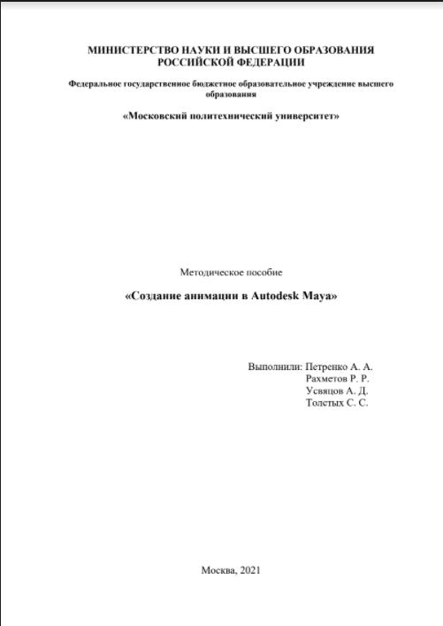 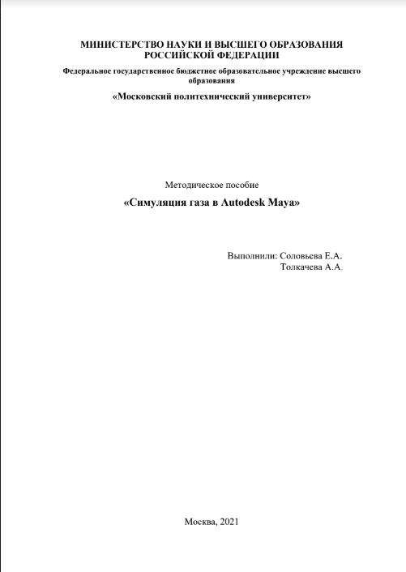

*а б*

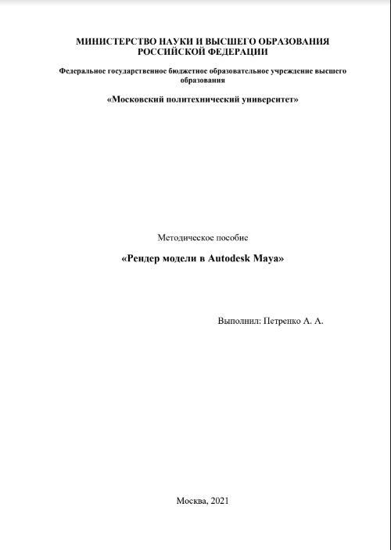

*в*

*Рис. 1 Методические указания проекта*

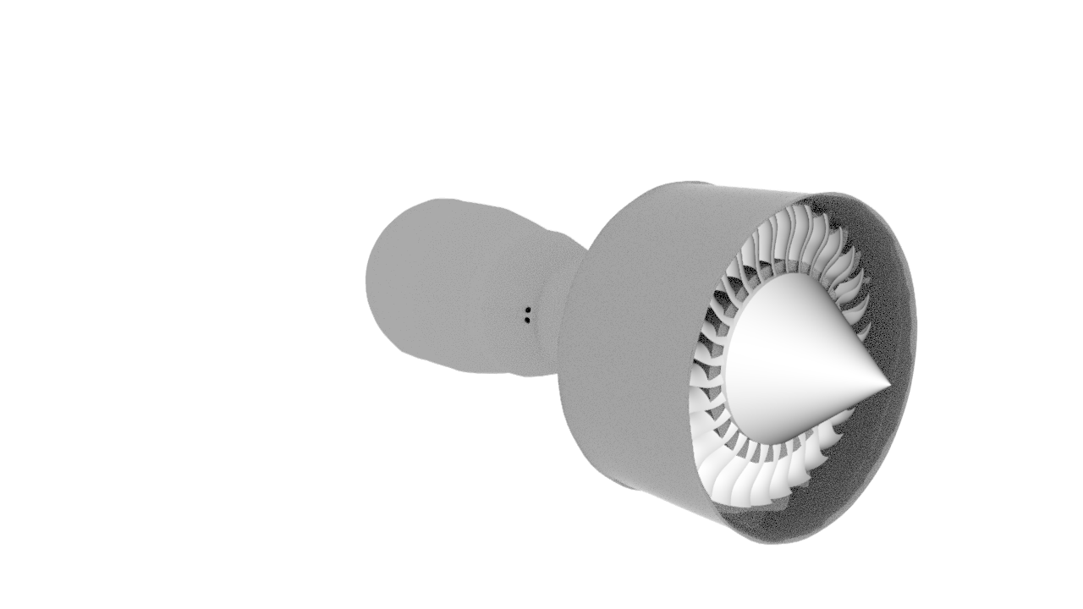

*Рис. 2 3D-модель Турбины*

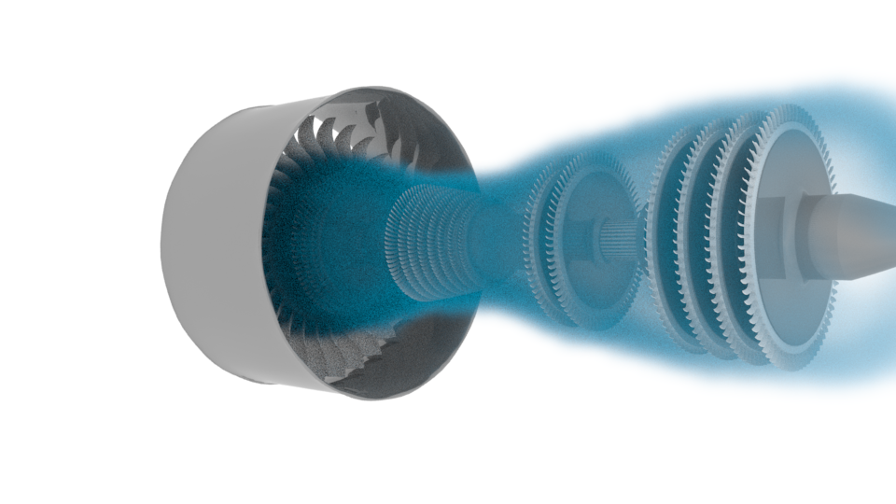

*Рис. 3 Анимированная сцена работы турбины*

## ЗАКЛЮЧЕНИЕ

В итоге поставленные в начале семестра задачи были полностью выполнены командой проекта. Работа закончена вовремя, и сроки окончания отдельных этапов были соблюдены.